DA ADNKRONOS

Sequestrati a Milano 630 mila etichette e 900 capi abbigliamento contraffatto

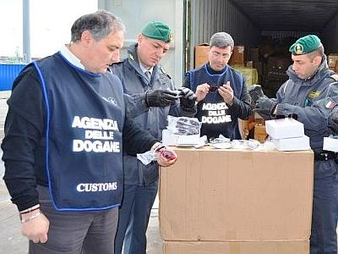

ultimo aggiornamento: 30 luglio, ore 15:19

Milano - (Adnkronos) - Operazione dei funzionari doganali di Linate. Il carico, proveniente dalla Cina, era destinato alla titolare di un laboratorio tessile in zona 'Chinatown'

Milano, 30 lug. (Adnkronos) - Oltre 630 mila etichette di note marche e circa 900 capi di abbigliamento contraffatti e' il risultato di un sequestro messo a segno dai funzionari doganali antifrode della Direzione regionale per la Lombardia e della sezione operativa di Linate. Il carico, proveniente dalla Cina, contenente oltre 130mila etichette era destinato a una cinese titolare di una confezione in zona 'Chinatown' a Milano.

I successivi controlli nel laboratorio tessile hanno consentito di sequestrare, tra maggio e giugno scorso, altre 500mila etichette. Due le cinesi denunciate per contraffazione.

DA MilanoToday » Cronaca

Sequestrati vestiti falsi a Linate
Linate, sequestrati oltre 900 capi contraffatti e 630mila finte etichette

I funzionari antifrode della Direzione regionale per la Lombardia e della sezione operativa di Linate hanno sequestrato oltre 630mila etichette di note marche e circa 900 capi contraffatti

di Redazione 30/07/2012

I funzionari doganali antifrode della Direzione Regionale per la Lombardia e della sezione operativa di Linate hanno sequestrato oltre 630mila etichette di note marche e circa 900 capi di abbigliamento contraffatti.

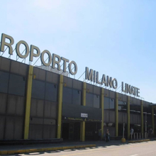

L'aeroporto di Linate

L'indagine, coordinata dal Pool Anticontraffazione è stata svolta con la collaborazione della Polizia giudiziaria della Procura di Milano. All'operazione, di luglio, se ne aggiunge una seconda avvenuta a maggio che ha portato alla scoperta di circa altri 9mila pezzi di merce contraffatta (1900 occhiali da sole, orologi e accessori di pelletteria delle più note marche).

Il primo caso ha portato alla denuncia di due cinesi, il secondo alla denuncia di circa una trentina di cittadini senegalesi. Il procuratore aggiunto Nicola Cerrato ha sottolineato l'importanza del contrasto di un fenomeno "che ha la caratteristica di essere lucroso e a basso rischio".“

DA IL GIORNALE

Area C non solo riparte ma si allarga

Le telecamere si riaccenderanno il 12 settembre. Anche San Siro e via Sarpi nel "mirino"
Chiara Campo
Corsa contro il tempo per riaccendere le telecamere di Area C per il 12 settembre, inizio delle scuole. La giunta Pisapia tira dritto, dopo la sospensiva imposta dal Consiglio di Stato, il parere sul ricorso presentato da un'autorimessa del centro passa nel merito ai giudici del Tar e non arriverà prima del 15 novembre. Ma il Comune non aspetterà la sentenza, voterà a fine agosto-inizio settembre una delibera «ponte» per riattivare la congestion charge inserendo ad esempio il recente accordo con le autorimesse nella Cerchia dei Bastioni (chi aderisce tiene i prezzi orari a 2 euro come le strisce blu e in cambio il Comune riduce il prezzo del ticket per chi li usa più di tre ore consecutive).
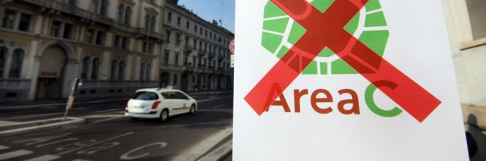
E già pensa all'estensione, il messaggio ai cittadini deve essere chiaro. Approfondimenti in corso per inserire nella ztl (magari già nel 2013) il quartiere Sarpi, già ampiamente dotato di telecamere, o l'area intorno allo stadio di San Siro. In questo caso, il pedaggio potrebbe scattare solo in concomitanza di partite ed eventi, e addirittura su prenotazione per chi ha il tagliando d'ingresso (finiti i posti, le auto posteggeranno fuori dalla zona rossa). L'assessore al Commercio Franco D'Alfonso boccia le vecchie ipotesi di estensione alla circonvallazione della 90/91, «si ragionerà piuttosto per quartieri». Per l'assessore all'Ambiente della Provincia Cristina Stancari invece il Comune dovrebbe usare lo stop per «ragionare in chiave di area metropolitana sulle soluzioni contro il traffico, senza insistere su Area C, tanto più in un periodo di crisi economica. Teniamo tutti alla salute dei cittadini ma il ticket non è la strada giusta».«Tempi stretti» non si coniuga con il passaggio - e l'ostruzionismo - in consiglio comunale. Per riaccendere a settembre le telecamere la giunta bypasserà l'aula, anche se l'opposizione si farà sentire già domani alle 15 nella Commissione Trasporti convocata sul tema Area C: è prevista anche l'audizione dell'assessore Piefrancesco Maran. In consiglio passerà invece un secondo provvedimento, le linee guida del Piano urbano dei trasporti che è scaduto l'anno scorso e che la giunta Pisapia non ha ancora aggiornato. Uno dei punti deboli come traspare del resto dalla sentenza del Consiglio di stato («appare carente il presupposto su cui si fonda il parere esercitato con il provvedimento impugnato», cioè il ticket, con conseguenti prospettabili profili di illegittimità e/o nullità del medesimo»). Il Put è necessario per adottare misure di regolazione del traffico di emergenza. Funzionari e avvocatura comunale lavoreranno ad agosto per tradurre le intenzioni politiche di sindaco e maggioranza in soluzioni tecniche che siano questa volta inattaccabili dai ricorsi. In quel documento, che potrebbe approdare in aula entro metà novembre, o in una delibera ad hoc per trasformare Area C da test a strumento definitivo, si farà riferimento anche alla volontà di allargarla ma demandando a delibere di giunta (per evitare di passare ogni volta dal consiglio) le zone da inserire negli anni tra le zone a pagamento. Nelle linee del Put dovrebbe già rientrare il progetto (che richiederà ovviamente anni di lavori per essere completato) di riservare ai mezzi l'asse da corso Genova a piazza Cavour, togliendo le auto lungo via Torino, Manzoni, compresa via Orefici. Già nel 2013 il Comune creerà invece un consorzio per la gestione delle aree di carico-scarico merci: il sistema sarà controllato elettronicamente, i commercianti prenoteranno il giorno prima orario preciso e sede e si potranno superare gli attuali divieti.

